迈科期货经纪有限公司 行业研究报告
黑色金属研究
2015年09月15日

铁矿石：供需逆向调整，矿价承压回落

发现价值

创造价值

分享价值

迈科期货-2队

迈科期货研究部

www.maikefutures.com

内容摘要：
一、策略概述
二、基本面分析
2.1海外供应压力恢复，运费下跌需求放缓
2.2内外价差再度收窄，港口库存低位摆动
2.3吨钢毛利反弹回落，一轮补库过后暂放缓
2.4供需逆向调整中，反弹进入承压区
三、操作策略
3.1评级
3.2策略
四、风险因素

一、策略概述
经济回落风险加剧，宏观面黑云压顶；矿石缩本增产错配中国钢铁高峰减速，长期结构性熊市基调。海外供应压力恢复，运费下跌需求放缓；内外价差再度收窄，港口库存低位摆动。9月铁矿石紧张格局缓和，期价或理性回归，考虑人民币急速贬值及澳矿低边际成本，维持35~40美元底部成本线。随着现货涨跌互现短期60美金有压力，以及随着09合约交割完毕，期价或理性回归。8月铁矿石走势如预期基本敦实底部回升，鉴于基本面偏紧格局缓和，9月以后铁矿石反弹进入承压区，随着供需结构的转变后期将逐渐转弱，长线沽空思路。

二、基本面分析
2.1海外供应压力恢复，运费下跌需求放缓
2015年1-8月澳矿全球发运量5.02亿吨，其中发往中国4.08亿吨，中国占比81%，累计同比增长15.86%。从周度发货量来看，澳矿发往中国的比例一度提升至85.13%，中国澳矿消费占比有所回升。分港口来看，黑德兰港口铁矿石实际发运量合计超过2.9亿吨，占澳矿总发运量的58%，丹皮尔港占比18%，彼长此消。8月来看整体澳洲发运量是较上个月增加的，也就是说9月份逐渐面临铁矿石到港供应量上来。
巴西矿，2015年1-8月总发运量2.26亿吨，累计同比去年增长9.72%，累计同比增速有所回落，不过8月巴西矿发运量较上月是减少的。
图表2 澳洲主要港口铁矿石发运量（万吨）
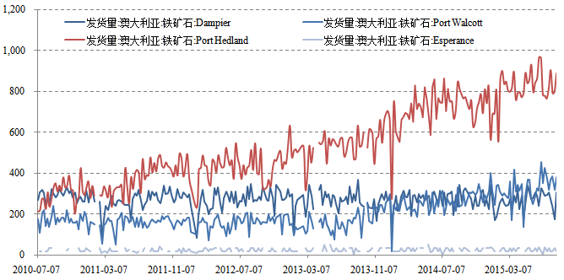
图表1 澳大利亚铁矿石发运量情况（万吨、%）
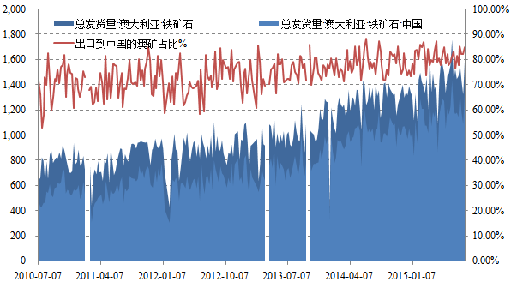
资料来源：WIND、迈科研究部
资料来源：WIND、迈科研究部

。

图表4 铁矿石分国别进口量（万吨）
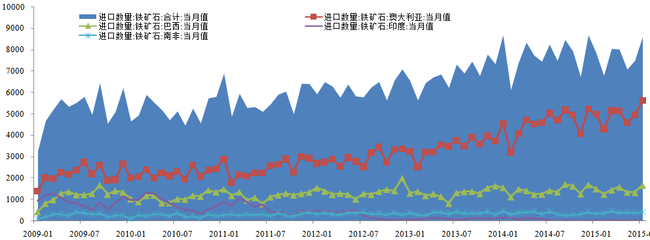
图表3 国际铁矿石海运费（美元/吨）
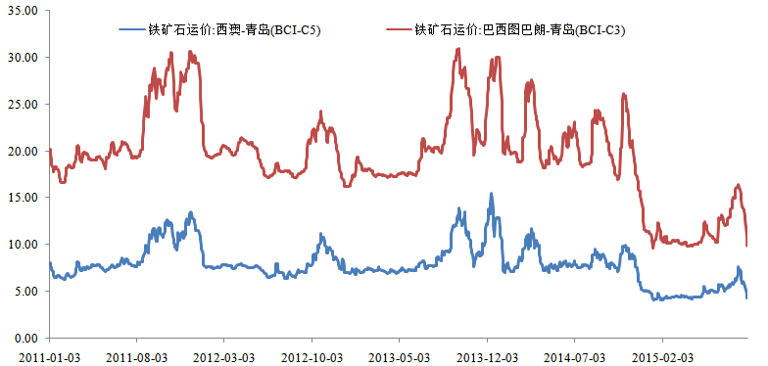
资料来源：WIND、迈科研究部
资料来源：WIND、迈科研究部

运费一般反映的是当期需求以及未来供应。7月份国际铁矿石海运费疯狂上涨，侧面暗示国内进口需求表现较好，7月份进口量大幅增加以及港口到港量增加相互印证。8月初西澳至青岛海运费直线拉升至7.664美元/吨，巴西至青岛运费也16.485美元/吨。然而，8月上旬之后海运费大幅下挫，截止月末无论是澳矿还是巴西矿至中国运费均大幅下跌至年初最低平台处。
8月中下旬海运费的疲软或反映单月海运活动较差，也侧面反映出当月需求较上月明显回落。8月青岛以及日照港铁矿石到港量是环比回落的，天津港基本持平，曹妃甸港口回落明显。8月北方六港到港量合计5378万吨，环比上月回落4.8%。

2.2内外价差再度收窄，港口库存低位摆动
今年前七个月内外价差走势图上可以看出，价差与进口呈正向关系，一季度价差持续拉升至4月的年内最高点，对应的铁矿石进口量也稳居在8000万吨水平；而5、6月份价差大幅回落，进口窗口收窄，对应铁矿石进口量在7000-7500万吨相对低水平。同时，7月份内外价差再度回升至年内次高点，进口窗口又进一步打开，7月份铁矿石进口量如预期增长。
事实上，7月份铁矿石进口量激增有8600万吨水平，同比上涨4.34%，环比上涨14.86%，年内最高水平。由于外矿波动率大涨大跌转换快，而国内矿滞后跟涨跟跌慢，形成内外价差错位调整，而引发进口机会。这个和海运费也是相互印证的，运费上涨当期市场偏紧而未来供应回升。从8月份的到港量以及内外价差来看，进口量或小幅回落，而澳矿中国发货量增加使得未来供应偏紧压力缓和，以及7月份进口大增。
图表6 中国铁矿石月度进口量及同比
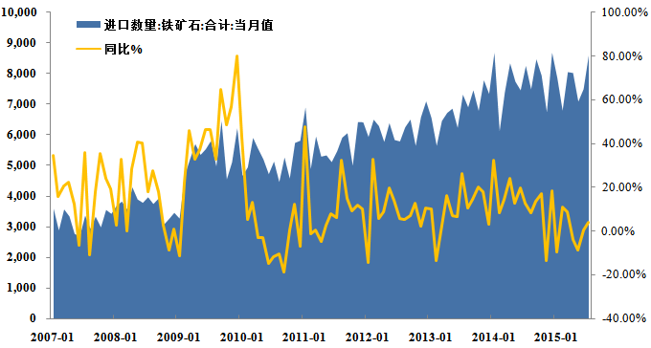
图表5 铁矿石内外价差走势图
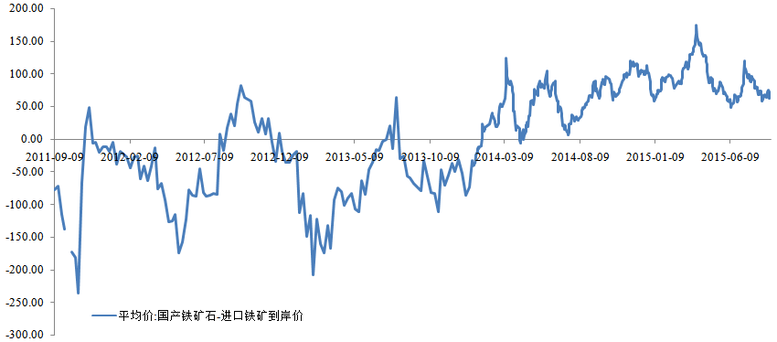
资料来源：迈科研究部
资料来源：迈科研究部

港口方面，铁矿石港口库存在7月上旬短暂回升后，8月份又出现回落，再度回归至长达数月的去库存行情中。目前港口库存已经回落至2013年10月份低库存区域，即那波补库行情启动的初期。截止8月末，沿海30港口铁矿石库存7628万吨，同比去年回落28.65%。目前港口库存仍处于历史底部位置，一旦最上游矿山控制发货量，则短期造成港口现货紧张，这是支撑连矿期价两次触底反弹的重要因素，也是在需求一旦改善供应端控制下，支撑矿价坚挺的必要条件。
图表8进口铁矿石港口现货报价（元/吨）
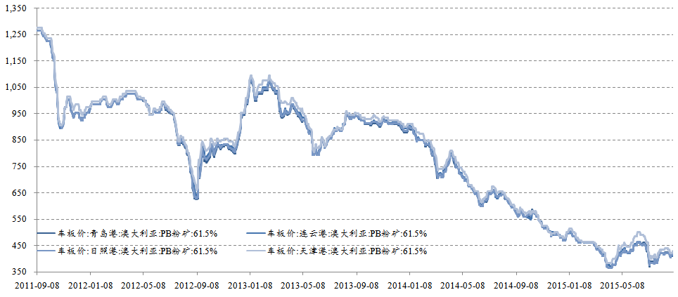
图表7沿海30港铁矿石港口库存
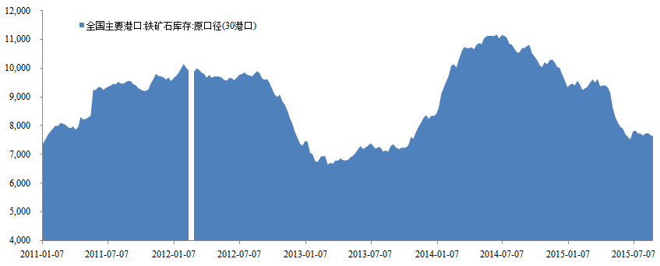
资料来源：迈科研究部 钢之家
资料来源：迈科研究部

2.3吨钢毛利反弹回落，一轮补库过后暂放缓
据我们监测国内钢厂盈利模型来看，由于前期炉料大幅超跌钢材，快速释放吨钢毛利空间，吨钢滞后毛利率由7月上旬的负5.71%迅速反弹至8月初的本轮高点17.48%。由此，我们预计钢厂减产力度不大反而8月份会复产提产的逻辑预期。由于8月下旬至9月上旬环保政策压力，钢厂被迫限产，而在钢厂利润逐渐恢复甚至回升的基础上，钢厂提产至8月中上旬，即透支未来的产量。8月上中旬粗钢产量全国预估分别在210.30万吨和214.47万吨，7月末203.63万吨，也就是说我们的逻辑推断是准确的，8月份产量增长是符合预期的。
图表10 全国及河北地区高炉开工率
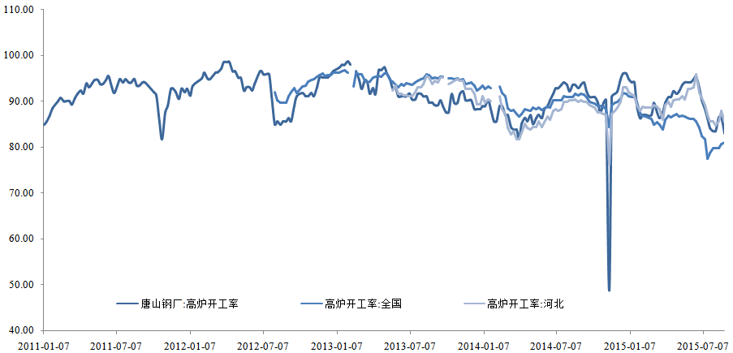
图表9 国内钢厂盈利能力监测
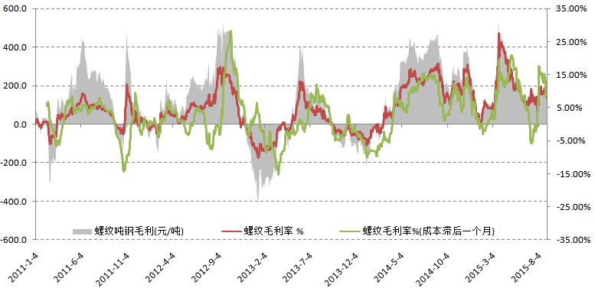
资料来源：迈科研究部 钢之家
资料来源：迈科研究部 钢之家

钢厂透支未来产量即透支未来炉料的需求，所以，7月下旬至8月份钢厂炉料再度引发一轮补库行情。
比较今年目前两轮铁矿石补库行情来看，相同点在于，一是外矿供应均有所回落，下游期货采购部分转向现货采购，买涨心理使然钢厂小批次滚动采购，矿石仍在炉料中表现最强；二是，钢厂整体处于盈利状态或者由亏转盈利润改善过程中。不同点在于，此轮钢厂利润反弹高度明显回落，主要在下游钢价亦大幅回落，成本抗压能力减弱，下游钢厂原料采购方面较此前谨慎，也使得矿价反弹高度呈现递减；二是，上波主要受外矿供应受到冲击事件驱动，非主流矿突发性停产等，而当前处于短期海外发货量的回落；三是，本轮补库驱动力主要在下游，钢厂复产提产要求铁矿石整个环节库存低位下，采取一轮短期的滚动补库动作。
然而，经过一轮补库过后以及当前钢厂利润高位有所压缩，目前滞后毛利率已经回落至9%左右；以及9月初的环保实际限产，炉料采购告一段落需求放缓。
图表12 普氏铁矿石指数
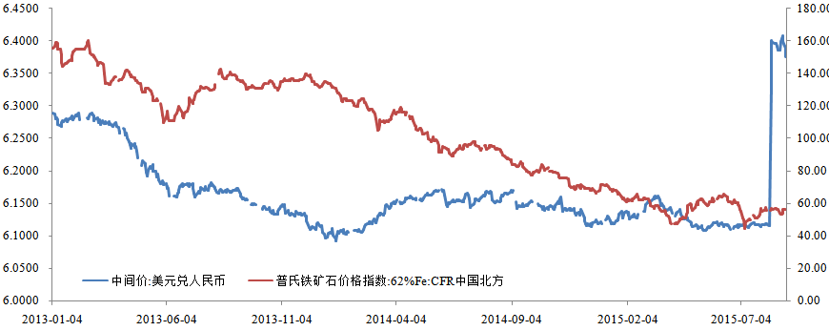
图表11国内钢厂进口铁矿石使用天数
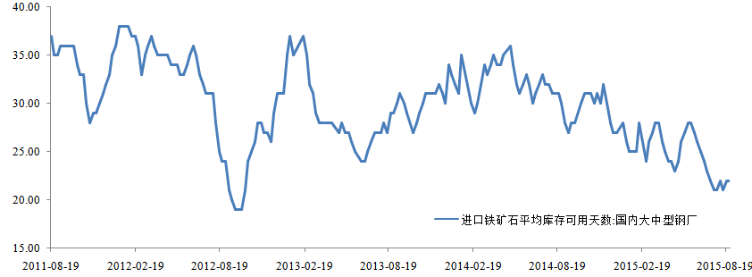
资料来源：迈科研究部 钢之家
资料来源：迈科研究部 钢之家

截止8月末，国内大中型钢厂铁矿石进口库存再度回升至22天，国内河北地区铁精粉库存使用天数月内一度回升至8天，回升了1天，印证了下游确实出现了炉料的补库。8月份铁矿石市场在整个黑色产业链中尤其是炉料中表现最强势的，无论是普氏指数还是港口进口现货价格均大幅上涨，现货甚至涨幅有30元/吨，8月份普氏最高达57.25美元，较7月份最低点44.5美元，回升了28.65%。不过，8月下旬普氏指数有所摆动，补库行情推动力在逐渐减弱。

2.4供需逆向调整中，反弹进入承压区
8月份供需出现逆向调整，钢厂8月中上旬提前透支未来产量即透支未来炉料需求，以及吨钢毛利高位回落，9月逢实际限产窗口，下游钢厂炉料经过一轮补库后或放缓。同时，8月份澳矿中国发运量是增加的，内外价差高位再度缩窄以及海运费急速下跌回吐涨幅，或暗示海外需求疲弱，预示着9月中下旬到货量将逐渐增加。再者，以FMG为代表的澳矿表示后期投产速度减缓的支撑力度也在逐渐削弱，下游中大型钢厂铁矿石库存底部有所反弹，货源偏紧局面有所缓和。整体上，铁矿石供需面较上月逐渐减弱。
长周期来看，低边际成本澳矿的阶梯型成本已经趋同化。当前RIO、BHP、FMG力争将现金成本压缩至17美元、16美元和18美元，后两者为2016财年目标。其中，FMG降本是表现最好的，同比下降47%，当前中国到岸现金成本在25美元，加上利息维护资本支出水分等，盈亏平衡价约在39美元。由于矿山成本构成存异造成完全成本也存在差别，结合下半年四大矿投产节奏来看，短期内继续大幅压缩的空间有限。再加上，人民币本月大幅贬值，汇率急剧拉升，进口成本提高。因此35~40美元存在底部支撑。
此外，随着现货市场涨跌互现短期60美金有压力，以及随着09合约交割完毕，期价或理性回归。8月铁矿石走势如预期基本敦实底部回升，鉴于基本面短期偏紧格局缓和，9月铁矿石则由震荡回升或转为横盘震荡，反弹进入承压区。

三、操作策略
3.1评级
表1：铁矿石评级
项目 | 宏观面 | 供应面 | 需求面 | 库存 | 价差 | 资金 | 评级
铁矿石 | 空 | 偏空 | 偏空 | 中性 | 中性偏多 | 空 | 偏空

从评级上来看，铁矿石宏观面，微观面共振，均偏空。在国内经济调整结构大背景下，大幅刺激政策难再现，经济回落风险加大，同时，国际矿石寡头缩本增产错配中国钢铁高峰减速，长期结构性熊市基调不改。但是，短期不乏期货贴水有修复需求以及单边阴跌存技术修复需求。铁矿石整体评级空头趋势。

3.2策略
中长线做空：宏微观面均偏空，长期结构性熊市行情
在国内调整结构为主，大幅刺激政策难再现，经济回落风险加大，宏观面黑云压顶。
国际矿石寡头缩本增产错配中国钢铁高峰减速，长期结构性熊市基调不改，基本面供严重过于求格局既定。
短期做空钢厂利润动能愈发增加，钢厂吨钢毛利空间压缩中，以及钢价阴跌难止，钢厂炉料补库减缓。
同时，随着后期进入高炉季节性减产周期中，港口亿吨库存高位下降缓慢。
总体而言，宏微观面共振偏空下，中长线沽空思路。
操作上：中长线沽空趋势操作，入场区间395-416，目标区间350以下。

四、风险因素
当前港口铁矿石62%Fe现货主流报价在440-460元/湿吨，折合干吨最低在480-500元/吨，掉期普氏外矿报价在55-60美元，折合417-452元/干吨。期货贴水幅度较大。
随着铁矿石现货跌幅及范围收窄，下游钢厂库存低位港口抛货压力暂缓，随着09合约9月中旬左右交割逐渐结束，01合约转为现货月合约，期货贴水或将有所修复，有超跌反抽可能。再者，钢厂铁矿石库存持续地位，不乏价钢厂滚动补库带动的短期价格超跌反抽。
此外，警惕系统性风险爆发所带来的价格剧烈波动。

迈科期货经纪有限公司
http://www.maikefutures.com

本报告仅作参考之用。不管在何种情况下，本报告都不能当作购买或出售报告中所提及的商品的依据。报告是针对商业客户和职业投资者准备的，所以不得转给其它人员。尽管我们相信报告中资料和资料的来源是可靠的，但我们不保证它们绝对正确。我们也不承担因根据本报告操作而导致的损失。未经允许，不得以任何方式转载。
© 2015年 迈科期货经纪有限公司

